**Đèn LED treo tường PANASONIC**

-         Vỏ acrylic (Trắng sữa).

-         Nhiệt độ màu: 2700K.

-         CRI: 80.

-         Tuổi thọ nguồn ánh sáng: 40,000 giờ (LLMF: 70 %).

-         Nguồn điện ngõ vào: 220-240VAC.

-         Công suất tiêu thụ: 5.5W.

-         Cường độ dòng điện ngõ vào: 0.05A.

-         Kích thước: 130 x 130 x 95 mm.

-         Trọng lượng: 0.5kg.

[***Đèn Led trang trí***](https://kingshop.vn/chuyen-muc/den-led-trang-tri-341.html) [***Panasonic***](https://kingshop.vn/san-pham/den-led-trang-tri-panasonic-hh-lw6020619-9323.html)có thiết kế kiểu dáng hiện đại cùng hệ thống hoạt động hiệu quả, chất lượng, sản phẩm với kỹ thuật chiếu sáng gián tiếp tuyệt đẹp, tạo cho người tiêu dùng cảm giác thoải mái, dễ chịu khi sử dụng sản phẩm. Đèn được ứng dụng nhiều ở những không gian sinh hoạt thường ngày của người tiêu dùng như phòng ăn, phòng khách, ban công, sử dụng đèn vừa là đèn trang trí còn giúp bạn tiết kiệm điện, thân thiện với môi trường.

[***Đèn Led trang trí***](https://kingshop.vn/chuyen-muc/den-led-trang-tri-341.html) [***Panasonic***](https://kingshop.vn/san-pham/den-led-trang-tri-panasonic-hh-lw6020619-9323.html)  phát ra ánh sáng vàng với nhiệt độ màu 2700K, được thiết kế chụp đèn chống lóa, bật sáng ngay, không nhấp nháy. Chụp đèn bằng nhựa trắng đục Acrylic, tản nhiệt tốt ánh sáng từ đèn Led phát ra không có tia cực tím, không có tia UV, thân thiện với môi trường. Sử dụng 1 bóng led có công suất 5,5W, tuổi thọ nguồn ánh sáng lên đến 40,000 giờ (LLMF: 70 %).

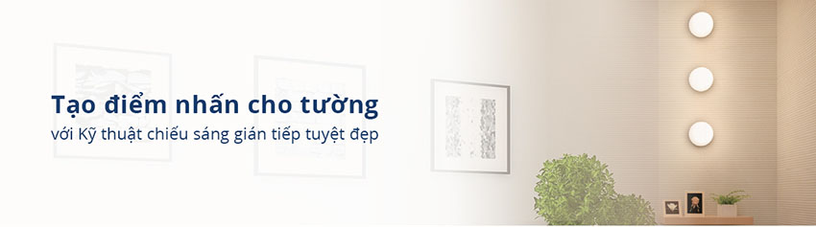

[***Đèn Led trang trí***](https://kingshop.vn/chuyen-muc/den-led-trang-tri-341.html)[***Panasonic***](https://kingshop.vn/san-pham/den-led-trang-tri-panasonic-hh-lw6020619-9323.html)  tiết kiệm 90% điện năng so với các loại bóng đèn khác, và nhờ sở hữu công nghệ Led tiên tiến bóng đèn Led 5,5W có khả năng tiết kiệm đến 84% điện năng tiêu thụ so với bóng đèn Halogen truyền thống nhưng vẫn không làm suy giảm khả năng chiếu sáng của sản phẩm. Vì thế đèn không những làm vật trang trí, tiết kiệm điện, thân thiện với môi trường còn đảm bảo an toàn sức khỏe thì bạn ngần ngại gì mà không sắm sủa để trang trí cho ngôi nhà thân yêu của mình.